PREMIO TECNOS NUEVO LEÓN 4.0 - 2022
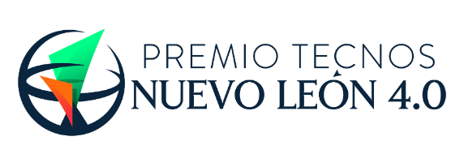
“Carta Representante Legal”

Por medio de la Presente, Autorizo al Sr(a) “________________________”, empleado de nuestra Empresa con Razón Social “____________________________”, a Documentar y Participar en el Premio Tecnos Nuevo León 4.0 Edición 2022 con el Desarrollo o Solución de Industria 4.0 (I4.0) de nuestra empresa denominado “_________________________”. Concede nuestra empresa además, al Gobierno del Estado de Nuevo León, a través de la Secretaria de Economía, en colaboración con la Iniciativa Nuevo León 4.0, el derecho de uso y publicación del nombre de la empresa, el nombre del Desarrollo o Solución de I4.0 presentada al Premio y hacer visible la Ficha Pública del Proyecto para los fines únicos de promoción y difusión del Premio Tecnos Nuevo León 4.0, contribuyendo así al objetivo de transformar al Estado en el líder de la Economía Inteligente en América en el 2025.
En caso de resultar finalista la propuesta presentada, se autoriza al comité evaluador del Premio Tecnos Nuevo León 4.0 a realizar una visita a nuestras instalaciones para confirmar la veracidad de la información proporcionada (si lo lineamientos de salud pública ante contingencia sanitaria COVID19 lo permiten).
Confirmo, además, que la empresa a la cual represento se encuentra legalmente operando en el estado de Nuevo León y que, al momento de firmada la presente, la empresa se encuentra al corriente de sus obligaciones fiscales y en condiciones adecuadas para aspirar a ser merecedora de la distinción que otorga el Premio Tecnos Nuevo León 4.0.

______________________________
Nombre del Representante Legal
Nombre de la Empresa
Lugar y Fecha de la Firma

